Відповідно до дії Закону про освіту No 561/2004 Coll. про дошкільну, початкову, середню, вищу професійну
та іншу освіту, і після консультації із засновником

ПРОГОЛОШУЄ:



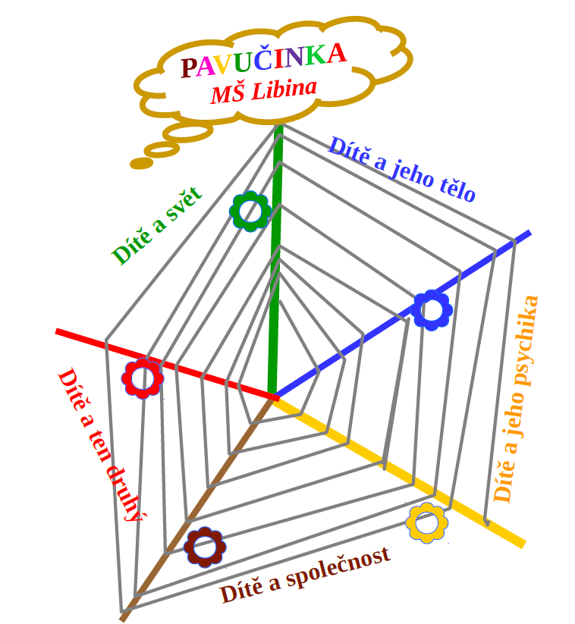
ЗАРАХУВАННЯ УКРАЇНСЬКИХ ДІТЕЙ ДО ДИТЯЧОГО САДКА «ЛІБІНА»
на навчальний рік 2022 – 2023
den 8.6.2022 od 8 do 13 hodin

Прийом заяв на вступ відбуватиметься відповідно до чинних заходів Уряду та Міністерства освіти, молоді та спорту.
Отримання документів:
1. Інформацію та документи можна знайти на сайті Лібінської дитячої школи: www.mslibina.cz/Zápis dětí - Зарахування дітей
2. Його можна забрати в паперовому вигляді від директора в будівлі дитячого садка Лібіна 211
(бронювання необхідного часу, більше інформації за телефоном: 731 555 382)
Подача заявок до 15.7.2022: на адресу дитячого садка Лібіна 211, 788 05
Для процедури вступу необхідно заповнити всі необхідні анкети законними представниками дитини, прийти особисто з дитиною
і готові документи:
Підтвердження довгострокового проживання в муніципалітеті Лібіна
довідка про вакцинацію дитини
Свідоцтво про народження дитини

У Лібіні о: 25.4.2022 Ярошова Аранка
Директор дитячого садка Лібіна

